新北市溪崑國中111學年度7年級第 二__學期校訂課程計畫(含IEP目標) 擬定者：＿蕭慧敏＿
姓名：賴昀聰
一、課程類別：(請勾選並於所勾選類別後填寫課程名稱)
1.□統整性主題/專題/議題探究課程： 2.□社團活動與技藝課程： □
3.✓特殊需求領域課程： 溝通訓練 4.□其他類課程：＿＿＿＿ ＿＿＿＿＿＿
二、學習節數：每月(2)節，實施(20)週，共( 10 )節。
三、課程內涵：
本課程計劃實施跨科目教學：□輔助科技應用 □社會技巧 □其他：____________________
總綱核心素養 | 學習目標
總綱核心素養 | 領域 | 本學期目標 | 期末檢核 | 備註
依總綱核心素養項目及具體內涵勾選。  ✓ A1身心素質與自我精進  ✓ A2系統思考與解決問題  □ A3規劃執行與創新應變  ✓ B1符號運用與溝通表達  □ B2科技資訊與媒體素養  □ B3藝術涵養與美感素養  □ C1道德實踐與公民意識  ✓ C2人際關係與團隊合作  □ C3多元文化與國際理解 | 溝通  訓練 | - 能一次聽40-70字內的故事內容(3-4個意元集組)後重述大意。 |  | - 目標及課程內容依學生目前在人際溝通上的需求做調整。  - 與對話相關的目標檢核，以聽巡課及伊庭分享平時與同學的交談內容為依據。  - 透過學期目標所訂定的練習活動，以聽段落、對話方式訓練聽覺處理能力及口語表達能力，從大量豐富的聽覺輸入、表達敘事及互動對話中，累積語言經驗，提升人際互動溝通能力，過程中會變化各式話題及句型樣態，以此目標持續進行訓練，因此不設定達成率或正確率，檢核方式將以質性描述為主。
 | 溝通  訓練 | - 能一次聽40-70字內的故事內容(3-4個意元集組)，回答需推理分析的問題。
 | 溝通  訓練 | - 能依據情境、對方身分，主動開啟話題與同學交談，每週至少4次。
 | 溝通  訓練 | - 交談時能以語意明確的語句敘事。
 | 溝通  訓練 | - 對話時能以提問的方式延續話題，至少連續5個輪替。
 | 溝通  訓練 | - 聽不清楚或聽不懂對方說話的內容時，可以使用合適的溝通修補策略做澄清。
 | 溝通  訓練 | - 當對方聽不清楚自己說話的內容時，可以先放大音量重述一次，若對方仍聽不清楚自己說話的內容，可以寫給對方看。

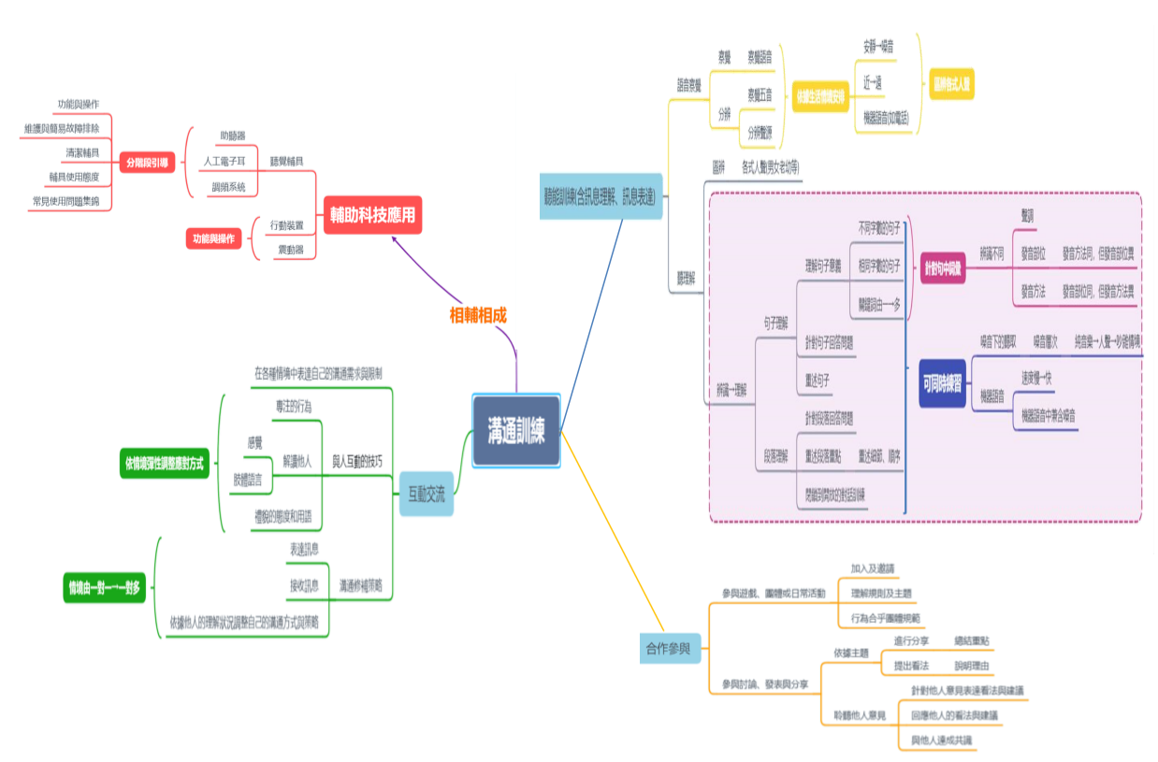
四、聽巡課程架構：

五、素養導向教學規劃：

教學期程 | 學習重點 |  | 單元/主題名稱與活動內容 | 節數 | 教學資源/學習策略 | 評量方式 | 融入議題 | 備註
教學期程 | 學習表現 | 學習內容
第一  到  二十週 | 特溝1-sP-3 專注於溝通者的聲音、唇型、動作手勢與表情。  特溝1-sA-2 解讀較長或複雜的訊息內容。  特溝2-sA-3 表達複雜的溝通訊息。  特溝3-sA-2 對不明確的訊息請求澄清 | 特溝B-sA-1 符合語法的複雜句型  特溝B-sA-3 聊天或討論的技巧。  特溝B-sA-5 評論事物或分享想法的技巧 | 一、溝通修補策略  - 上課過程中學生若聽不清楚或聽不懂時，請學生提出需求「請你再說一次」、「你剛剛說的是….嗎？」「詢問沒有聽到的部分」，來進行溝通修補澄清。  - 當他人聽不清楚學生說話的內容時，學生可以先放大音量再說一次、換句話說、用寫字的方式讓他人明白自己說話的內容。  二、聽故事主題預測故事內容  - 將故事主題說給學生聽，請學生聽重述故事主題。  - 依據主題名稱，詢問學生與生活經驗相關的問題，連結生活經驗，並藉此讓學生理解故事主題意義。  - 請學生就故事主題預測可能的故事內容。  三、聽段落重述大意及回答問題  - 依照故事內容的段落情節完整性為單位(70字內、3-4個意元集組長度)，依情節順序逐一進行聽重述段落大意的練習，直到聽完一整段故事內容。  - 詢問學生剛剛練習聽重述段落大意時，有遺漏或錯誤的部分，確認學生聽取的資訊是否完整正確。  - 若重述錯誤以提示階層逐步提供線索。相同語速重述→重述時錯誤的部分加強語氣→將段落分成兩個部分重述。  - 預測接下來的故事發展：請學生依據目前的故事情節，預測接下來的故事發展，並試著說明自己的預測根據。  四、以對話方式分享相關經驗與心得  - 將故事內容結合學生生活經驗做討論，請學生分享自己的看法和生活相關事件。  - 由老師扮演學生的同儕，延伸故事內容設定主題進行交談：  (1)請學生依據主題開啟話題。  (2)對話過程中回應他人問題或是分享自己的經驗後，再以提問問題的方式作為話題延續。 | 約  5  節 | 1.以「每日一文」的故事以及學生有興趣的話題作為主要練習教材。  2. 追述法、預測情節、自我監控維持聽覺專注力、反覆練習、掌握訊息重點、提示階層、由前後文推測詞意 | 以口語表現及行為觀察為主 | □性別平等  □人權  □環境  □海洋  ✓品德  □生命  □法治  □科技  □資訊  □能源  □安全  □防災  ✓家庭教育  □生涯規畫  □多元文化  ✓閱讀素養  □戶外教育  □國際教育  □原住民族教育 | 1.採結構式教學，每篇文章均以左側建議教學活動流程進行，一篇文章約需2-4節課的時間完成所有活動。  2.若學生在某個字數範圍內的段落理解聽覺技巧已練習精熟，可從真實人聲增加難度至機器音、噪音下聽取段落回答問題。  3.20節課中預計其中三分之一的課節，會調整成以對話練習為主的課程，或是邀請班級同學一起來參與聽巡課活動。
第一  到  二十週 | 特溝1-sP-3 專注於溝通者的聲音、唇型、動作手勢與表情。  特溝1-sA-2 解讀較長或複雜的訊息內容。  特溝2-sA-3 表達複雜的溝通訊息。  特溝3-sA-2 對不明確的訊息請求澄清 | 特溝B-sA-1 符合語法的複雜句型  特溝B-sA-3 聊天或討論的技巧。  特溝B-sA-5 評論事物或分享想法的技巧 | 一、溝通修補策略  - 上課過程中學生若聽不清楚或聽不懂時，請學生提出需求「請你再說一次」、「你剛剛說的是….嗎？」「詢問沒有聽到的部分」，來進行溝通修補澄清；也可以將發射器給同學使用，教導同學如何使用發射器。  - 當他人聽不清楚學生說話的內容時，學生可以放大音量再說一次、換句話說、用寫字的方式讓他人明白自己說話的內容。  二、對話演練  - 依實際情境彈性設定對話主題。  - 依據對話主題，老師扮演不同的角色與學生進行對話練習，或是邀請同學練習對話：  (1)請學生依據主題開啟話題。  (2)對話過程中回應他人問題或是分享自己的經驗後，再以提問問題的方式作為話題延續。  - 依實際情境，若學生對話內容口語表達的內容語意不明或不完整；或提問的問題較單一、沒有依據對方說話的內容提問獲回應，老師則引導學生修正對話內容，並將對話內容記錄下來。  - 若是與老師練習對話，則將調整後的對話內容重新演練一次。  --------------------------------  一、溝通修補策略  - 上課過程中學生若聽不清楚或聽不懂時，請學生提出需求「請你再說一次」、「你剛剛說的是….嗎？」「詢問沒有聽到的部分」，來進行溝通修補澄清；也可以將發射器給同學使用，教導同學如何使用發射器。  - 當他人聽不清楚學生說話的內容時，學生可以放大音量再說一次、換句話說、用寫字的方式讓他人明白自己說話的內容。  二、桌遊或猜謎遊戲  - 請學生閱讀桌遊遊戲規則或理解猜謎遊戲的進行方式後，向老師或同學說明如何玩桌遊或猜謎遊戲。  - 遊戲過程中需產出語意明確的語句提問、回應或敘述來完成遊戲。 | 約  5  節 | 採隨機彈性的方式，透過多元豐富的實用性活動如：桌遊、猜謎遊戲、對話練習等，訓練人際互動、聽理解及口語表達，促進思考流暢度及增進溝通訓練動機。 | 以口語表現及行為觀察為主 | □性別平等  □人權  □環境  □海洋  ✓品德  □生命  □法治  ✓科技  □資訊  □能源  □安全  □防災  ✓家庭教育  □生涯規畫  □多元文化  ✓閱讀素養  □戶外教育  □國際教育  □原住民族教育
◎課務說明事項：
- 上課時間若遇到學校大型活動(如：期中考、期末考、校外教學、運動會補假等)停課，可能影響授課進度。
- 當週若安排聽能管理、IEP會議即停課或調課
- 上課進度會依每節課動態評量結果，以學生實際學習情況彈性調整。
- 上課中的觀察記錄詳述於特教通報網中每次的服務紀錄

